***Наступившая осень приносит холода и дождь. 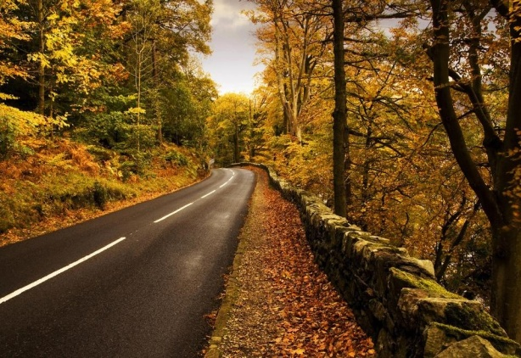***

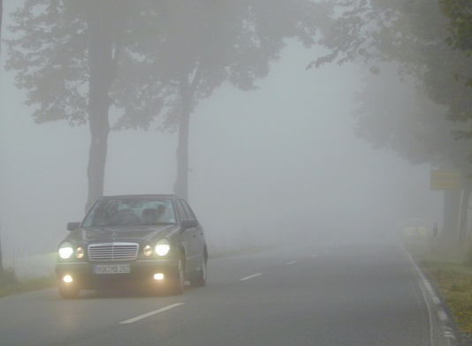

Осенний период опасен для пешеходов, так как тормозной путь автомобиля на скользкой дороге значительно увеличивается. Как правило, водитель не может вовремя среагировать. Именно поэтому пешеходам категорически запрещается переходить дорогу перед близко идущим транспортом.  
Помните, что движение пешеходов должно осуществляться навстречу движущемуся транспорту, т.е. по левой стороне, т.к. наиболее безопасно.  
Из-за тумана и недостаточного обзора ночью проезжая часть становится плохо видимой. Это значительно затрудняет ориентацию на дороге и даёт возможность внезапному появлению автотранспорта.

Родители должны помочь своему ребёнку стать на дороге заметнее. Необходимо приобрести детям светоотражающие фликеры или вшить светоотражающие элементы в одежду ребенка. Водитель сможет лучше заметить пешехода на дороге и заблаговременно изменить траекторию движения или снизить скорость.   
По данным статистики, ношение в тёмное время суток светоотражающих приспособлений снижает для пешехода риск попасть в ДТП в 6,5 раз. В тёмное время суток пешеход виден при движении машины с ближним светом фар всего за 25-30 метров и не всегда этого расстояния достаточно, чтобы вовремя остановить автомобиль.

Светоотражающие элементы позволяют водителю, двигающемуся с ближним светом фар, заметить на дороге пешехода за 120-130, а с дальним светом за 400 метров. А потому необходимо оборудовать верхнюю одежду детей светоотражающими деталями. Это могут быть полоски из светоотражающей ткани, аппликации или термонаклейки.

 Осенние дожди и ветры, а также изморозь и снегопад создают огромные сложности на дорогах для водителей. Дети, надев куртки с капюшонами, пользуясь зонтами, закрываясь ими от ветра, с одной стороны, тем самым, сковывают свою подвижность, а с другой стороны уменьшают себе обзор.  
Кроме того, в осенний период усугубляет дорожную ситуацию ранее наступление сумерек.  
Ценой проявления безответственности и беспечности, как со стороны водителей, так и самих пешеходов – всё чаще становятся жизни и здоровье людей.  
В тёмное время суток, особенно в ненастную погоду, силуэты людей сливаются с проезжей частью и становятся трудно различимыми для водителей автомобилей. Переход проезжей части в неустановленном месте, в этих условиях, вдвойне опасен для пешеходов. Но даже на пешеходном переходе следует быть предельно внимательными и осторожными, переходя проезжую часть, сначала, убедившись, что водители заметили вас и уступают вам дорогу.

. ***Помните! Ребёнок учится «законам дороги», беря пример с Вас, родителей, и других взрослых.   
Пусть Ваш пример учит дисциплинированному поведению на улице не только Вашего ребенка, но и других детей.***